- 民眾參與工作坊
為向民眾說明水環境改善計畫理念，了解民眾對環境改善之想法，共同勾勒未來願景。水環境顧問團依照目前水環境計畫執行進度，協同規劃設計單位辦理「南榮河水質改善與景觀營造規劃設計」、「田寮河水質與環境改善規劃設計」共計4場次民眾參與工作坊，並於活動中進行民眾問卷調查。其中「南榮河水質與環境改善計畫」案前於期中報告階段業先針對計畫範圍內之民眾辦理2場計畫說明，其後另依水淨場施工範圍周邊居民需求再辦理1場，擴大邀集南榮河所在之仁愛區民及相關市府單位參與，透過公共溝通讓民眾了解工程施作方式，緩解民眾對於工程所產生之疑慮。
- 「南榮河水質改善與景觀營造規劃設計」民眾參與工作坊
- 第一場
時間：107年7月12日
地點：龍門里里民活動中心
- 第二場
時間：107年7月13日
地點：曲水街33號
- 第三場
時間：107年10月15日
地點：龍門里里民活動中心
- 議題討論
- 概況與現況問題：現況南榮河沿岸多為水泥護岸，民宅緊鄰護岸，生活廢水直接透過家戶排水管排入南榮河，造成河川水質不佳時而伴隨惡臭。
- 環境改善規劃構想：規劃透過沿線污水截流並設置水質處理設施，配合河岸景觀營造，提升現有河道水質，打造舒適理想的生活空間。
- 工程施作相關：污水截流方式、礫間處理設施之設置、防洪議題、水質改善方案、工地施作與鄰房結構安全等。
- 活動流程說明
表2.1-6 民眾參與工作坊活動流程表
時間 | 內容 | 備註
19:20 – 19:30 | 簽到
19:30 – 19:35 | 開場 | 主席
19:35 – 19:55 | 計畫說明 | 艾奕康工程顧問公司
19:55 – 20:20 | 意見交流
20:20 – 20:30 | 問卷調查
20:30 | 散會

- 民眾建議彙整
- 學生、里民使用籃球場運動、打球頻率很高，應予保留。
- 隧道附近（靠鐵支路）部分河段常有淹水情形。
- 南榮路、愛三路路口因河道限縮變成地下水道，每遇颱風天或雨季常造成回堵，回堵飽和時便從維護蓋爆出流至愛三路，已發生多次，應想辦法改善。
- 本案規劃應首先注重減少淹水機率。
- 南榮河河道原本就窄，規劃設計時應避免影響河床河面，不宜做會使河床縮小的設計。
- 河道應維持其寬度，建議不宜拓寬太多，河面盡量不要加蓋。
- 家庭污水截流管係釘掛於壁面上，其美觀性以及颱風季節樹葉垃圾容易卡在排水管上，其清潔的難易度皆應予考量。
- 請加速污水下水道施作計畫。
- 現地處理設施之地基開挖施工對於鄰近大樓的安全是否有影響。
- 南榮公墓的泥沙可隨颱風季節之強降雨而挾帶流入南榮河，可能導致本次規劃之設施及設備受損，對於南榮市場河道是否能全部攔截大雨帶來的泥沙心存疑慮，建議市府應先處理南榮公墓源頭問題。
- 基隆百分之九十五為山坡地，下游住戶最擔心淹水及土石流以及泥沙問題。
- 主席回應
- 本案規劃設計將保留原有停車場功能，並整理里民活動中心附近環境提供休憩功能，籃球場也將予保留。原有水泥河道也將予以綠美化改善。
- 鐵支路隧道附近淹水情形工務處目前已有計畫檢討相關事宜。
- 河川斷面不會更動，僅於現有之閒置土地部分拓寬河床寬度，可減少淹水疑慮，營造親水景觀。
- 污水下水道正依照進度進行。工務處污水下水道工程南榮幹管預計109年9月完成，在南榮幹管完成之前，龍門橋下游的污水會先截流處理。污水下水道接管有其預定期程，南榮路因地理位置關係期程較晚，工務處的污水處理場位於和平島，主幹線由和平島拉過來，目前已至市區田寮港，請各位鄉親理解。
- 本案目前為規劃階段，設計階段過後將是施工階段，預計於109年發包施工，屆時工程期間若對里民生活造成影響敬請大家見諒，希望短暫的不便之後能帶給大家更好的生活環境。
- 污水截流管之設計會將美觀問題納入考量。
- 市長指示本計畫一併檢討目前5年洪水位提高至10年，原先5年發生一次的淹水機率降低至10年，避免淹水問題發生。
- 南榮市場附近河道特別深，是為了沉沙功能而設，以減少泥沙流至下游。
- 現地處理設施之場址先前已作過地質鑽探，確認本地地質狀況才決定工程工法，礫間現地處理設施為日本當初再污水下水道尚未建置完善前所發明之現地污水處理方式，由環保署引進國內，目前全國水環境改善計畫也多數採用該工法，本案執行單位亦對礫間現地處理工法應用有相當經驗，請民眾放心。
- 針對南榮河全段已有總體規劃，第一期計畫目標為水質改善，民眾關心的其他議題將放在第二期計畫。包括南榮路58號停車場、環保局舊宿舍空地、三坑車站都將在二期規劃。第一期重點為水質改善，第二期重點為全河段景觀改善。
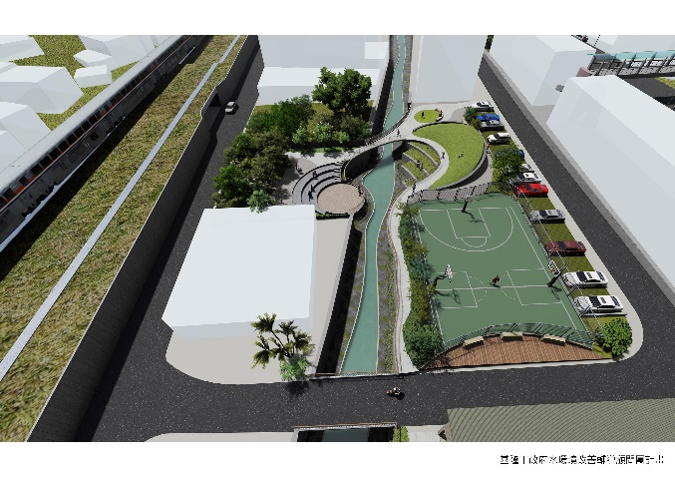
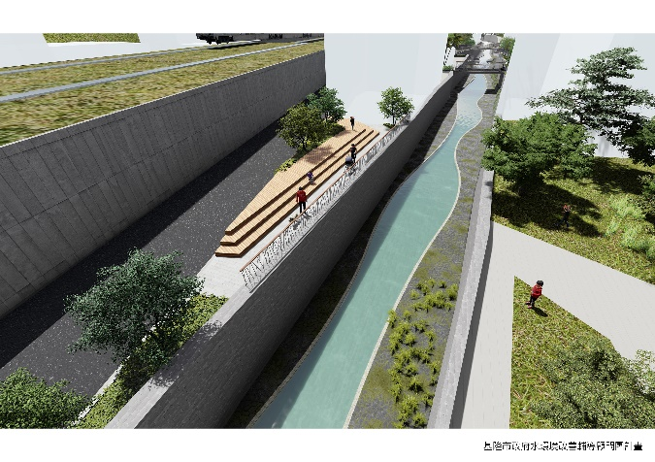
- 計畫內容立面公開展示
圖2.1-6 南榮河水岸環境營造及河道改善願景圖
- 民眾參與工作坊活動現況
活動現況如圖2.1-7、圖2.1-8、圖2.1-9所示。
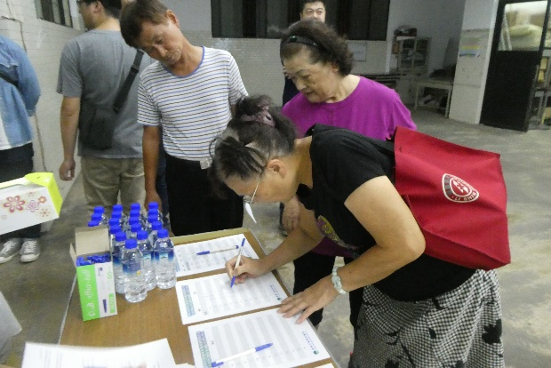 | 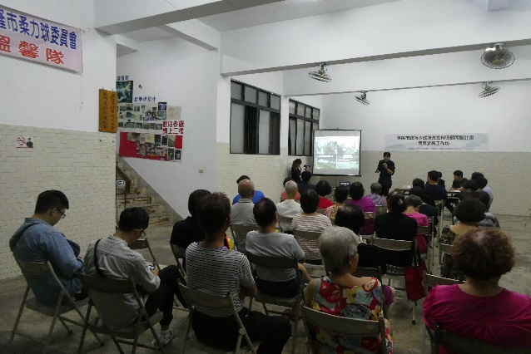
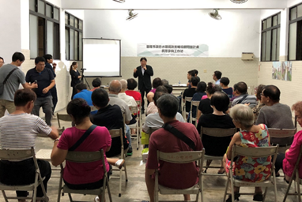 | 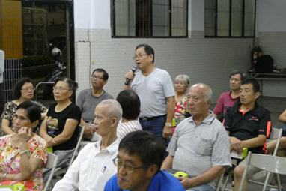
圖2.1-7 第一場民眾參與工作坊活動現況
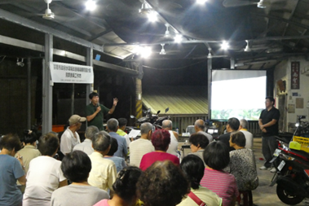 | 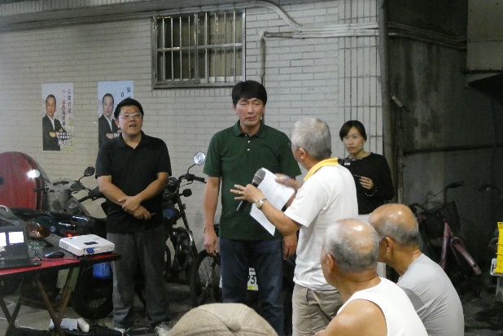
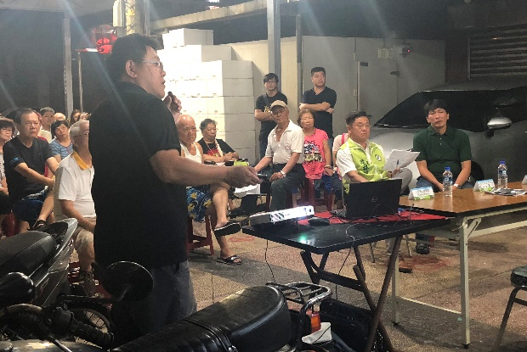 | 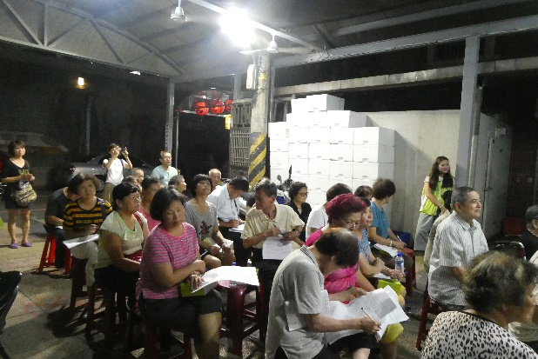
圖2.1-8 第二場民眾參與工作坊活動現況
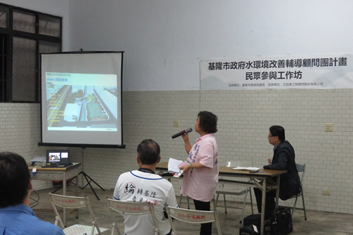 | 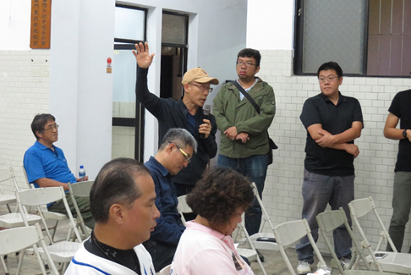
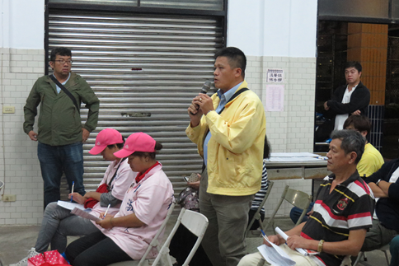 | 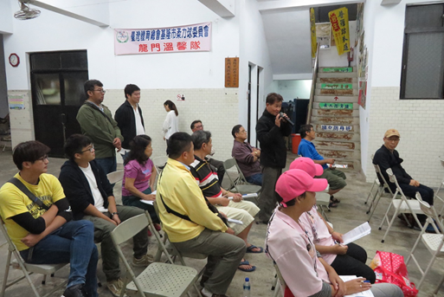
圖2.1-9 第三場民眾參與工作坊活動現況
- 問卷調查資料蒐集分析
問卷調查係配合民眾參與工作坊辦理，「南榮河水質改善與景觀營造規劃設計」辦理3場民眾參與工作坊，共回收問卷60份，其調查結果分析如下。
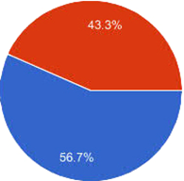
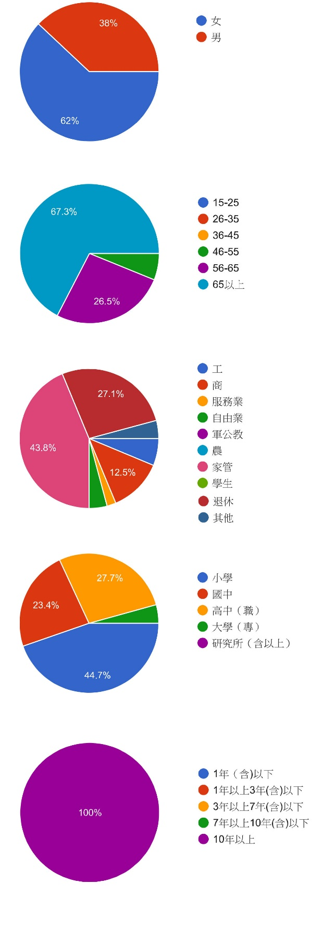
- 基本資料
- 性別
本題60人作答
男性26人佔43.3%
女性34人佔56.7%
性別
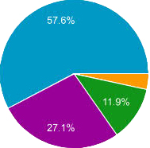
- 年齡
本題59人作答
65歲以上34人佔57.6%
56至65歲16人佔27.1%
46至55歲7人佔11.9%
年齡
36至45歲2人佔3.4%
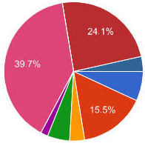
- 職業
本題58人作答
家管23人佔39.7%
退休14人佔24.1%
商9人佔15.5%
職業
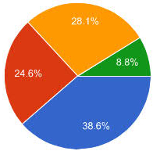
工4人佔6.9%
自由業3人佔5.2%
服務業2人佔3.4%
軍公教1人佔1.7%
其他2人佔3.4%
教育程度
- 教育程度
本題57人作答
小學22人佔38.6%
高中16人佔28.1%
國中14人佔24.6%
大學（專）5人佔8.8%
居住在基隆的時間
- 居住在基隆的時間
本題60人作答
圖2.1-10 問卷基本資料調查分析圖
皆居住於基隆10年以上。
- 水環境改善
- 居住於基隆市哪一個區域？靠近哪一條河域？
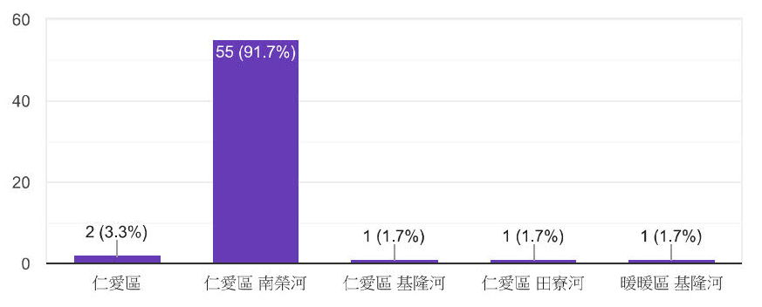
本題60人作答，59人居住於仁愛區，靠近南榮河者55人佔91.7%、靠近基隆河及田寮河者各1人各佔1.7%;居住於暖暖區基隆河域附近者1人，佔1.7%。
圖2.1-11 受訪者居住區域調查分析圖
- 對目前基隆市水環境現況是否感到滿意？
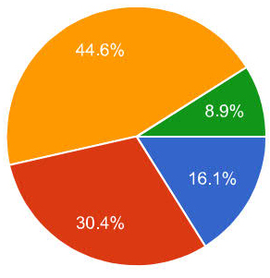
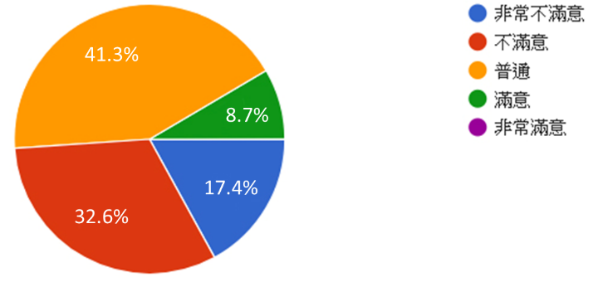
本題55人作答。回答普通25人佔44.6%，不滿意17人佔30.4%，非常不滿意9人佔16.1%，滿意5人佔8.9%。
圖2.1-12 水環境滿意度調查分析圖
- 基隆水環境目前最需要改善的問題是什麼？可複選。
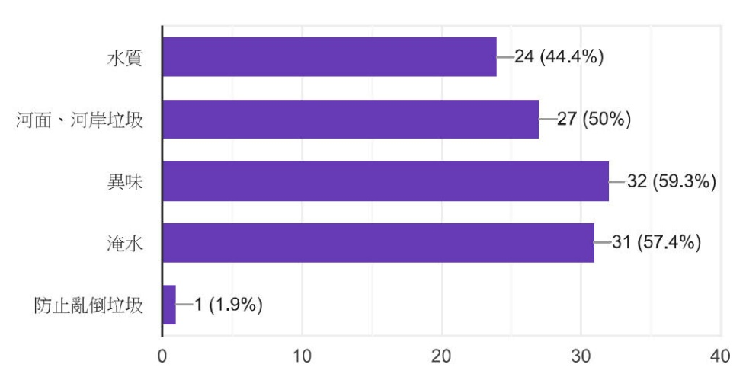
本題54人作答。其中異味32人佔59.3%，淹水31人佔57.4%，河面河岸垃圾27人佔50%，水質24人佔44.4%，防止亂倒垃圾1人佔1.9%。
圖2.1-13 水環境改善問題調查分析圖
- 下列河川當中請選出哪三條最需要立即改善？
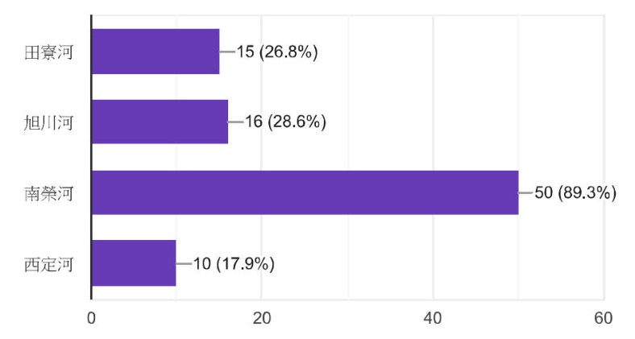
本題56人作答。回答南榮河50人佔89.3%，旭川河16人佔28.6%，田寮河15人佔26.8%，西定河10人佔17.9%。
圖2.1-14 基隆河川改善優先順序調查分析圖
- 造成基隆水環境惡劣的原因有哪些？可複選。
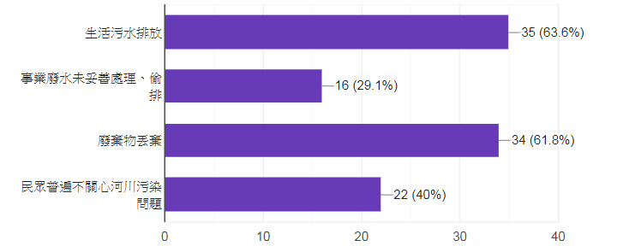
本題55人作答。回答生活污水排放35人佔63.6%，廢棄物丟棄34人佔61.8%，民眾普遍不關心河川污染問題22人佔40%，事業廢水未處理、偷排16人佔29.1%。
圖2.1-15 水環境污染原因調查分析圖
- 改善基隆河川水質(河川整治)的具體做法可能有哪些？請選擇3項。
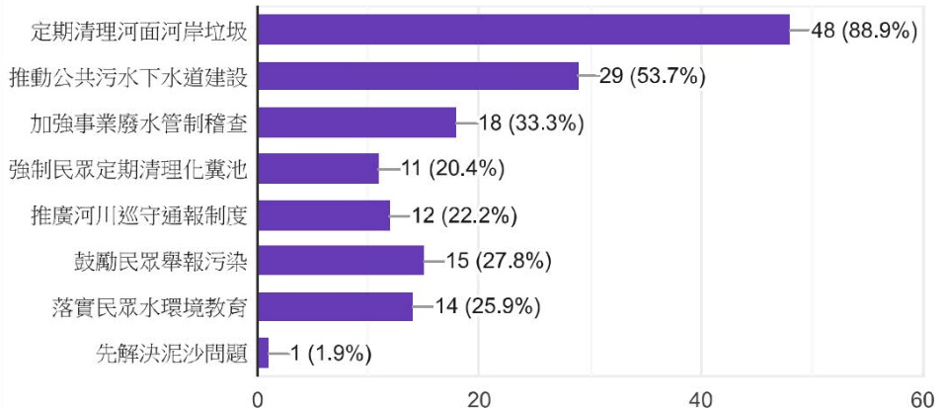
本題45人作答。答定期清理河面河岸垃圾41人佔91.1%，推動公共污水下水道建設24人佔53.3%，加強事業廢水管制稽查15人佔33.3%，鼓勵民眾舉報污染13人佔28.9%，落實民眾水環境教育12人佔26.7%，強制民眾定期清理化糞池及推廣河川巡守通報制度各11人各佔24.4%。
圖2.1-16 河川整治可能做法調查分析圖
- 對水環境改善(河川整治)的願景為何？請選擇3項。
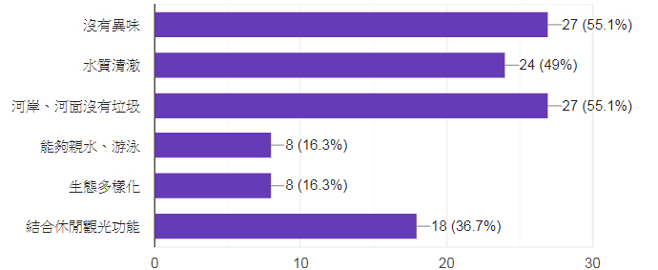
本題49人作答。回答沒有異味27人佔55.1%，河岸、河面沒有垃圾27人佔55.1%，水質清澈24人佔49%，結合休閒觀光功能18人佔36.7%，能夠親水、游泳8人佔16.3%，生態多樣性8人佔16.3％。
圖2.1-17 水環境改善願景調查分析圖
- 對於河川整治施工期間可能造成的生活不便，您的接受度為何？
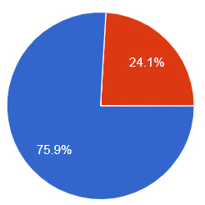
本題54人作答，回答可接受41人佔75.9%，沒意見13人佔24.1%，不能接受0人。

圖2.1-18 施工期間意見調查分析圖
- 對今日說明會所提之相關計畫構想是否同意？
本題49人作答，回答同意佔100%。

圖2.1-19 水環境改善計畫構想意見調查分析圖
- 對今日活動內容是否感到滿意？
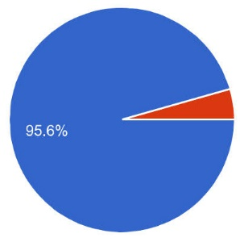
本題45人作答。滿意為43人佔95.6%，不滿意為2人佔4.4%。

圖2.1-20 民眾參與工作坊滿意度調查分析圖
- 水環境營造
- 請問您是否經常到河川沿岸活動？哪條河岸？
本題作答者共41人。是否經常到河川沿岸活動計19人答是佔46.3%，5人答否佔12.2%，2人答偶爾佔4.9%，15人未作答佔36.6%。
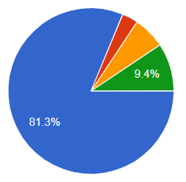
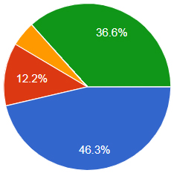
哪條河岸計有32人作答，南榮河26人佔81.3%，旭川河1人佔3.1%，田寮河2人佔6.3%，基隆河3人佔9.4%。
圖2.1-21 民眾至河岸活動頻率及地點調查分析圖
- 通常什麼時段前往河川沿岸活動？
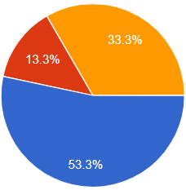
本題共40人作答。上午（12點前）22人佔55%，晚上（18點後）14人佔35%，下午（12-18）4人佔10%。
圖2.1-22 民眾至河岸活動時段調查分析圖
- 來到河川沿岸主要目的？
本題共46人作答。答散步44人佔95.7%，溜狗4人佔8.7%，跑步5人佔10.9%，溜小孩1人佔2.2%。
圖2.1-23 民眾至河岸活動目的調查分析圖
- 良好的水岸空間應具備哪些條件？請選擇3項。
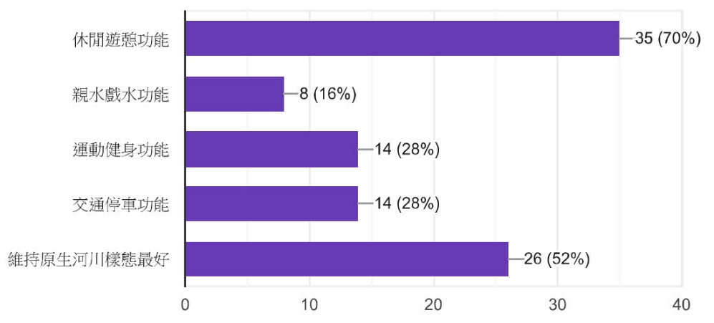
本題50人作答。休閒遊憩功能35人佔70%，維持原生河川樣態26人佔52%，運動健身功能14人佔28%，交通停車功能14人佔28%，親水戲水功能8人佔16%。
圖2.1-24 良好水岸空間應備條件意見調查分析圖
- 基隆河岸周邊有哪些部分需要加強改善？可複選。
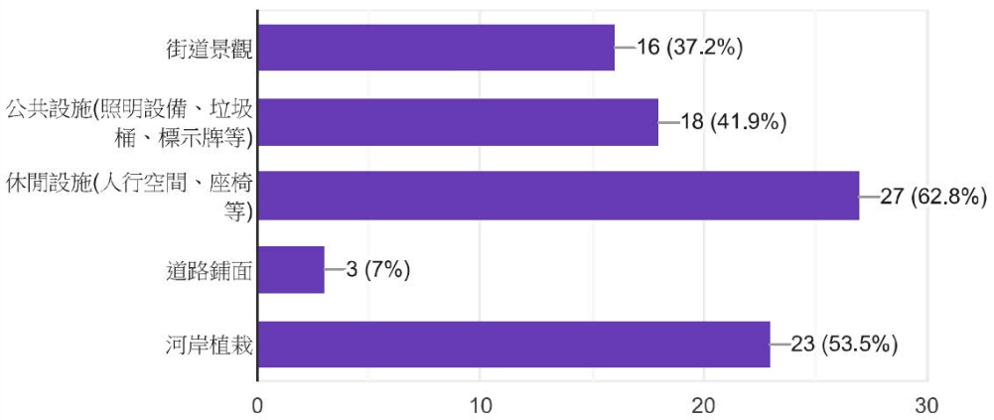
本題43人作答。休閒設施（人行空間、座椅等）27人佔62.8%，河岸植栽23人佔53.5%，公共設施（照明設備、垃圾桶、標示牌等）18人佔41.9%，街道景觀16人佔37.2%，道路鋪面3人佔7%。
圖2.1-25 基隆河岸周邊設施改善意見調查分析圖
- 對基隆未來水岸空間改善的願景為？
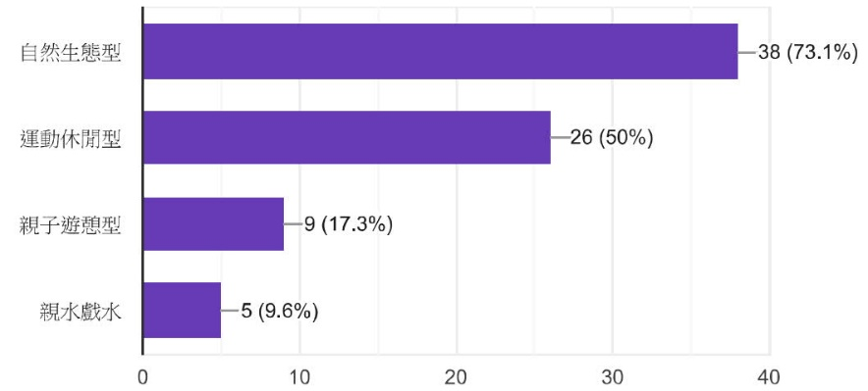
本題52人作答。自然生態型38人佔73.1%，運動休閒型26人佔50%，親子遊憩型9人佔17.3%，親水戲水5人佔9.6%。
圖2.1-26 基隆未來水岸空間改善願景意見調查分析圖
- 基隆未來水岸空間規劃能提供哪些功能？選擇3項。
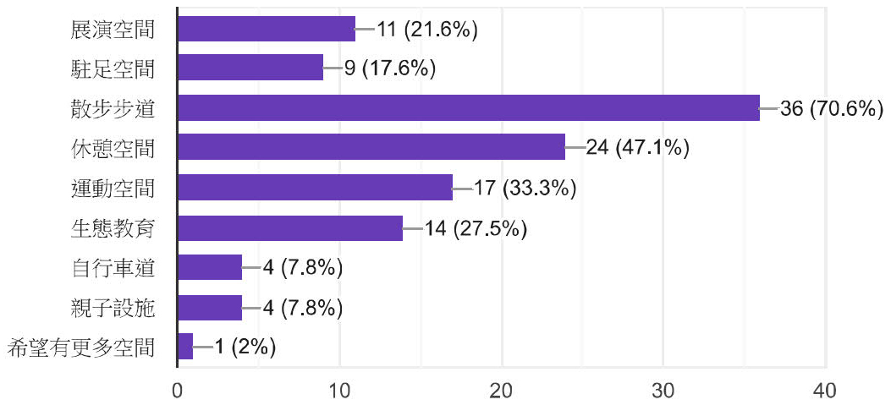
本題51人作答。散步步道36人佔70.6%，休憩空間24人佔47.1%，運動空間17人佔33.3%，生態教育14人佔27.5%，展演空間11人佔21.6%，駐足空間9人佔17%，親子設施4人佔7.8%，自行車道4人佔7.8%。
圖2.1-27 基隆未來水岸空間規劃意見調查分析圖
- 分析綜整
綜觀上述分析資料，兩場民眾參與工作坊參與族群56歲以上佔80％，家庭主婦以及退休人士佔約60%，均居住於基隆10年以上。
- 多數人對目前基隆水環境現況感到不滿意，不滿意原因以河川異味、污染、垃圾及下雨淹水為主因。
- 認為目前水環境最需改善問題中異味、淹水、河面垃圾及水質，呈平均分布，顯示為該4大問題皆為民眾想要改善的重點。
- 以南榮河為最需要立即改善其原因為垃圾、淹水、惡臭。
- 造成水環境惡劣原因多數人認為是生活污水排放，以及廢棄物丟棄，另有40%認為因民眾普遍不關心河污染問題，顯示為加強對民眾宣導水環境知識有其必要性。
- 多數人認為定期清理河面河岸垃圾，以及推動公共污水下水道建設為改善河川水質的具體做法。
- 河川整治願景以消除河川異味以及河面河岸垃圾佔多數，另有不少人希望水質清澈並且結合休閒觀光功能。
- 對於河川整治施工期間可能造成之生活影響，多數人都可接受，無人反對。
- 對於目前規劃單位所提出之南榮河水質改善及水環境營造之規劃設計構想，受訪者中49人作答，皆表達同意。
- 民眾經常前往河岸活動的時間為上午12底前，其次為晚上18點後，活動目的以散步為主。
- 民眾認為良好的水岸空間應具備條件前3項依次為休閒遊憩功能、維持原生河川樣態、運動健身功能以及停車功能。
- 基隆河岸周邊需加強改善部分，以休閒設施（人行空間、座椅等）及河岸植栽兩項超過半數。
- 對基隆未來水岸空間改善願景，以自然生態型以及運動休閒型為多數人選項。
- 多數居民希望未來水岸空間規劃能增加散步步道、休憩空間及運動功能。
- 結論
依三場民眾參與工作坊及問卷調查分析結果，民眾普遍認為河川污染主因為民生污廢水直接排放，以及隨意丟棄垃圾，因此，河川異味、水質優化及垃圾排除為主要水質改善重點。而水環境營造部分則應以改善下雨淹水問題為首要考量，河道改善、拓寬或是排污設施物的增加以不影響通洪斷面為宜。
南榮河沿岸緊鄰民宅，民宅又緊鄰道路，現有之休閒設施雖有里民活動中心及週邊籃球場、水泥鋪面閒置之兒童遊戲場，以及台鐵宿舍拆除之綠美化空地。惟籃球場多為年輕人運動使用，台鐵綠地景觀單調，夏日炎熱遮蔭處少，兒童遊戲場水泥鋪面之不適性及缺乏全齡使用之休閒設施等，均造成活動空間乏人使用，加上周邊其餘閒置空地多被汽機車佔滿，未有全段整合規劃設計，致使周邊社區休憩空間不足，多數民眾希望未來水岸環境營造重點能規劃散步步道以及休閒設施。

- 「田寮河水質與環境改善規劃設計」民眾參與工作坊
- 時間：107年10月26日
地點：禮儀里里民活動中心
- 議題討論
- 田寮河水質與環境改善工程
- 水質改善方式
- 水質改善成效
- 防洪議題
- 活動流程說明
表2.1-7 民眾參與工作坊活動流程表
時間 | 內容 | 備註
19:00 – 19:10 | 簽到
19:10 – 19:15 | 開場 | 主席
19:15 – 19:45 | 計畫說明 | 艾奕康工程顧問公司
19:45 – 20:20 | 意見交流
20:20 – 20:30 | 問卷調查
20:30 | 散會
- 民眾建議彙整
- 田寮河問題為水質異味、惡臭，希望水質改善後再來規劃兩岸景觀，牛橋往上游段空地保持現狀綠地，讓民眾有休閒的場所，後續如何規畫設計則可再討論。
- 設計單位的規劃構想很好，田寮河的問題就是因生活污水以及市場廢水排入，此次工程規劃淨水處理場來處理廢水，應可改善田寮河的污染問題。基隆女中附近路段有大量上班車潮以及往台北方向客運，致使東信路上有摩托車隨處亂停現象，建議後續河岸規劃務必考量汽、機車的停車問題。
- 田寮河尾端有許多吳郭魚以及海魚洄游，是很好的生態景觀，希望工程進行時能夠考慮目前生態。南榮河上游有個小橋，該處很多老鼠以及民間垃圾，這裡是基隆市從三坑火車站下來之後全市最髒的地方，希望環保局能多關注該處環境問題。
- 田寮河疏濬需要不間斷的作，一年至少一次，深度應至少一公尺以上，田寮河的水質才會更乾淨。田寮河上游部分有幾處較大污水來源，多為民間生活污水以及垃圾，建議環保局應加強宣導、查緝，減少污水及垃圾往下游排放的情形才能有效改善田寮河水質。
- 主席回應
- 關於生態問題，政府規定在任何工程進行前都需要進行生態檢核，避免環境生態受到影響，大家可以不用擔心。
- 關於機車停車空間以及公園問題，我們都會納入後續空間規劃設計考量。
- 南榮河三坑火車站的老鼠問題，環保局會另外再行確認。
- 田寮河水質改善未來將設置之淨水處理設施，是截流晴天污水，若下大雨，旺牛橋處設置之水門將會打開，讓水往下游排放至基隆港，請大家無需擔心大雨淹水的問題。
- 田寮河之後將設置閘門，抽水清底泥，深度達1.5公尺，應可有效改善臭味問題。
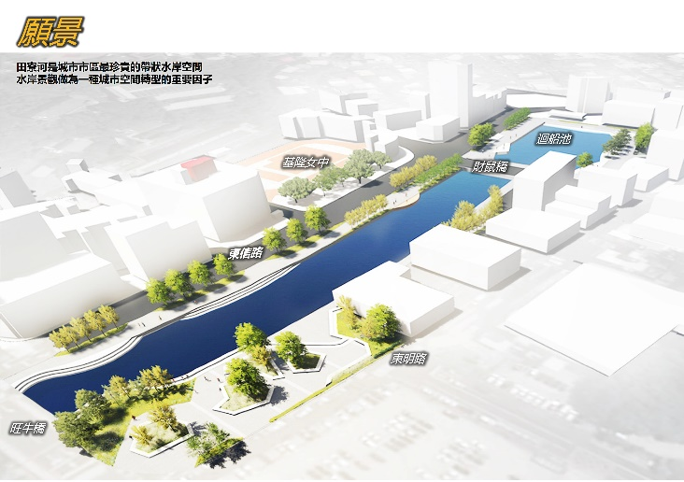
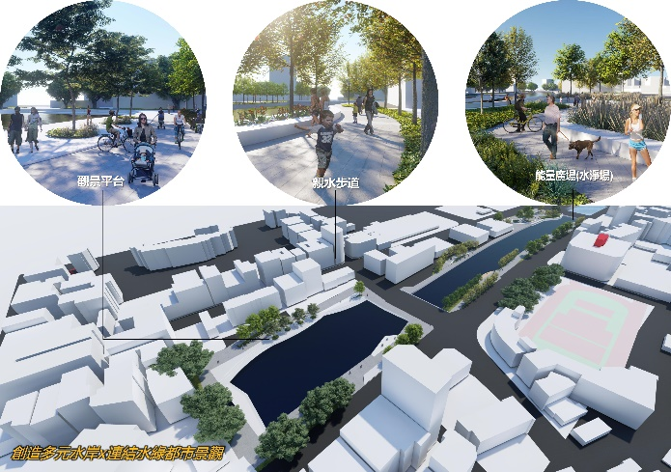
- 計畫內容立面公開展示
圖2.1-28 田寮河水岸景觀改善願景圖
- 民眾參與工作坊活動現況
圖2.1-29 第四場民眾參與工作坊活動現況
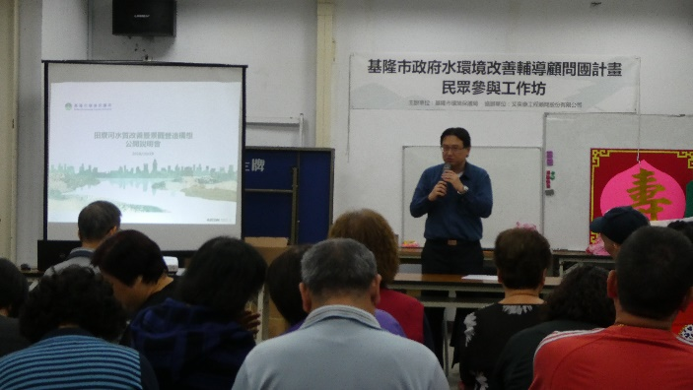 | 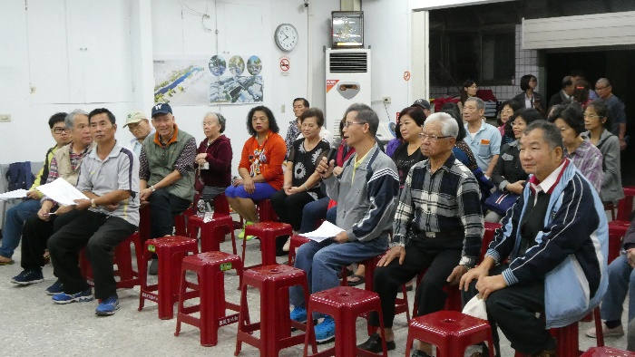
- 問卷調查資料蒐集分析
配合「田寮河水質與環境改善規劃設計」民眾參與工作坊，本次問卷調查對象多數為計畫範圍所在之周邊居民，共回收問卷45份，其調查結果分析如下。
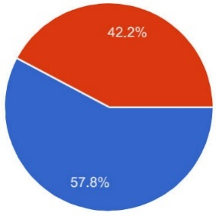
- 基本資料
- 性別
本題45人作答
男性19人佔42.2%
女性26人佔57.8%
性別
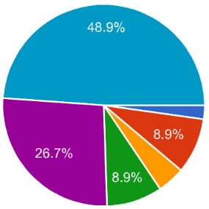
- 年齡
本題45人作答
65歲以上22人佔48.9%
56至65歲12人佔26.7%
46至55歲4人佔8.9%
年齡
36至45歲2人佔4.4%
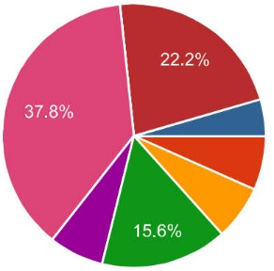
26至35歲4人佔8.9%
- 職業
本題45人作答
家管17人佔37.8%
退休10人佔22.2%
職業
商3人佔6.7%
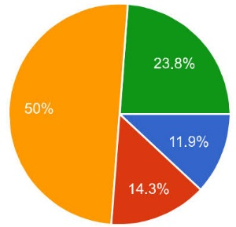
自由業7人佔15.6%
服務業3人佔6.7%
軍公教3人佔6.7%
其他2人佔4.4%
- 教育程度
教育程度
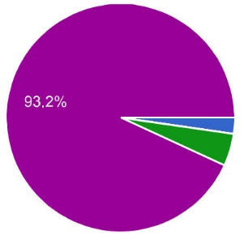
本題42人作答
小學5人佔11.9%
國中6人佔14.3%
高中21人佔50%
大學（專）10人佔23.8%
- 居住在基隆的時間
居住在基隆的時間
本題44人作答
10年以上41人佔93.2%
圖2.1-30 問卷基本資料調查分析圖
7年以上10年以下2人佔4.5%
1年以下1人佔2.3%
- 水環境改善
- 居住於基隆市哪一個區域？靠近哪一條河域？
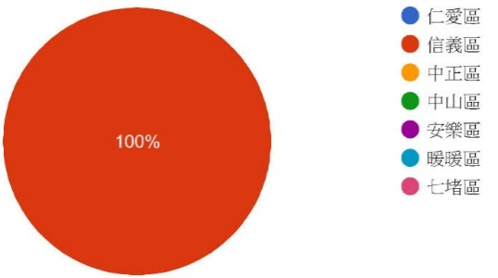
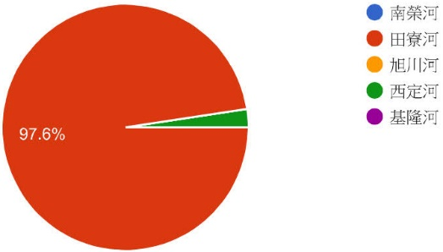
本題44人作答，皆居住於信義區。97.6%的人靠近田寮河，2.4%近西定河。
圖2.1-31 受訪者居住區域及河域調查分析圖
- 對目前基隆市水環境現況是否感到滿意？
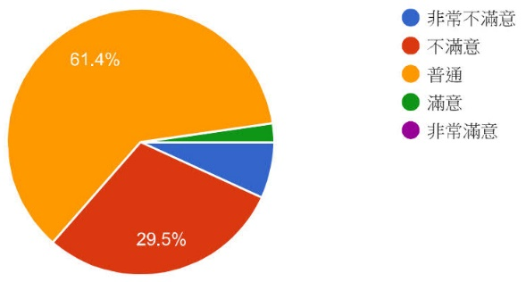
本題44人作答。回答普通27人佔61.4%，不滿意13人佔29.5%，非常不滿意3人佔6.8%，滿意1人佔2.3%。
圖2.1-32 水環境滿意度調查分析圖
- 基隆水環境目前最需要改善的問題是什麼？可複選。
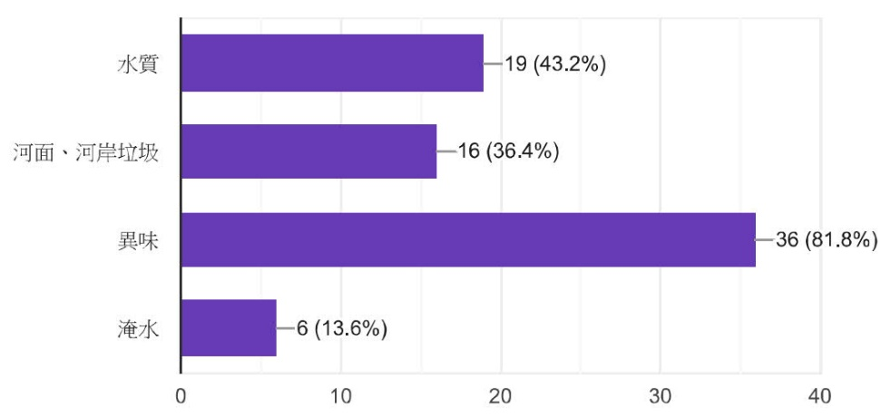
本題44人作答。其中異味36人佔81.8%，水質19人佔43.2%，河面河岸垃圾16人佔36.4%，淹水6人佔13.6%。
圖2.1-33 水環境改善問題調查分析圖

- 下列河川當中請選出哪三條最需要立即改善？
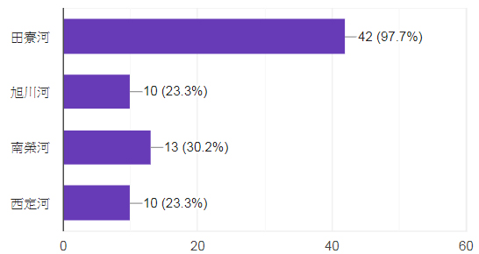
本題43人作答。回答田寮河42人佔97.7%，旭川河10人佔23.3%，南榮河13人佔30.2%，西定河10人佔23.3%。
圖2.1-34 基隆河川改善優先順序調查分析圖
- 造成基隆水環境惡劣的原因有哪些？可複選。
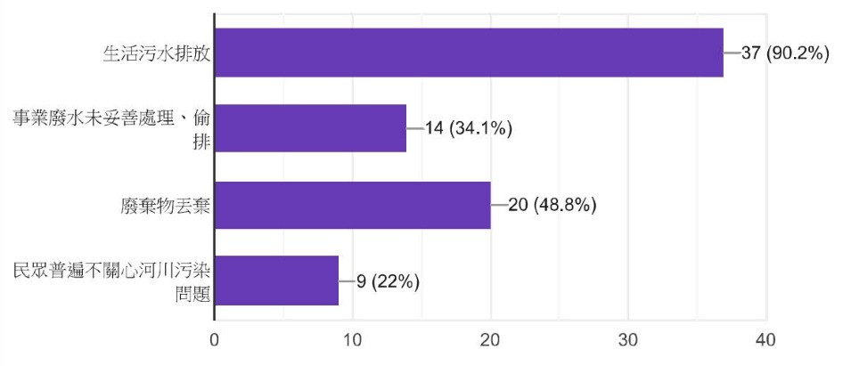
本題41人作答。回答生活污水排放37人佔90.2%，廢棄物丟棄20人佔48.8%，事業廢水未處理、偷排14人佔34.1%，民眾普遍不關心河川污染問題9人佔22%。
圖2.1-35 水環境污染原因調查分析圖
- 改善基隆河川水質(河川整治)的具體做法可能有哪些？請選擇3項。
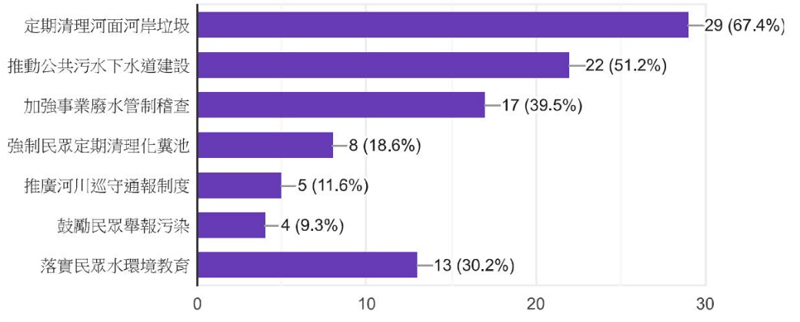
本題43人作答。定期清理河面河岸垃圾29人佔67.4%，推動公共污水下水道建設22人佔51.2%，加強事業廢水管制稽查17人佔39.5%，該3項為多數選擇。
圖2.1-36 河川整治可能做法調查分析圖
- 對水環境改善(河川整治)的願景為何？請選擇3項。
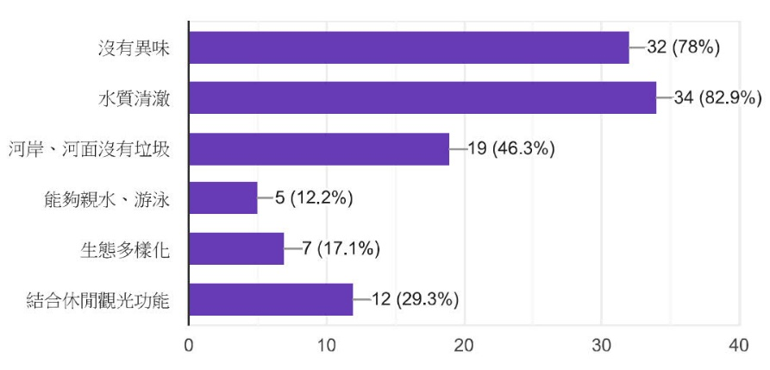
本題41人作答。前3項改善願景為沒有異味32人佔78%，水質清澈34人佔82.9%，河岸、河面沒有垃圾19人佔46.3.1%。
圖2.1-37 水環境改善願景調查分析圖
- 對於河川整治施工期間可能造成的生活不便，您的接受度為何？
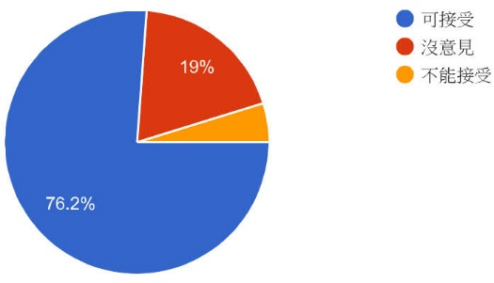
本題42人作答，回答可接受32人佔76.2%，沒意見8人佔19%，不能接受2人佔4.8%。
圖2.1-38 施工期間意見調查分析圖
- 對今日說明會所提之相關計畫構想是否同意？
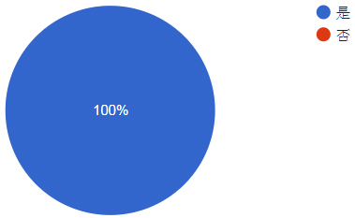
本題37人作答，同意比100%。
圖2.1-39 水環境改善計畫構想意見調查分析圖
- 對今日活動內容是否感到滿意？
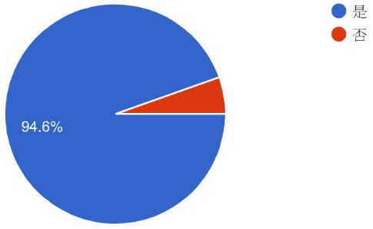
本題37人作答。滿意為35人佔94.6%，不滿意為2人佔5.4%。
圖2.1-40 民眾參與工作坊滿意度調查分析圖
- 水環境營造
- 請問您是否經常到河川沿岸活動？哪條河岸？
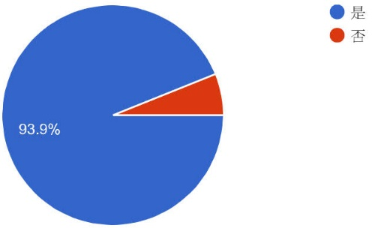
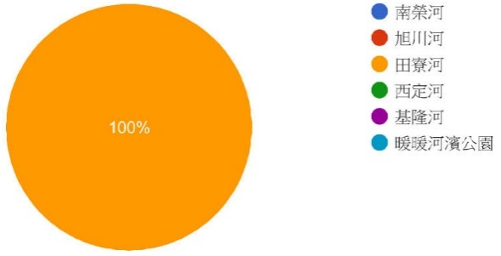
本題作答者共33人。31人答經常至河岸活動佔93.9.2%，2人答否佔6.1%。經常活動之河岸為田寮河。
圖2.1-41 民眾至河岸活動頻率及地點調查分析圖
- 通常什麼時段前往河川沿岸活動。
本題共38人作答。73.3%的人晚上6點之後至河川沿岸活動為多數。
圖2.1-42 民眾至河岸活動時段調查分析圖
- 來到河川沿岸主要目的。
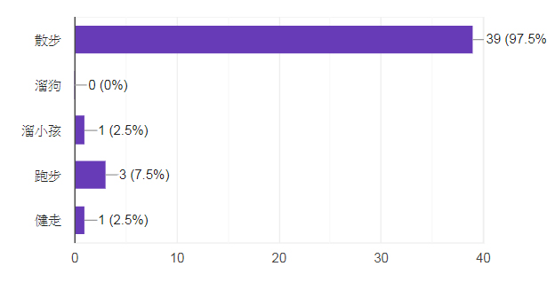
本題共40人作答。答散步39人佔97.5%，跑步3人佔7.5%，溜小孩及健走皆為1人各佔2.5%。
圖2.1-43 民眾至河岸活動目的調查分析圖
- 良好的水岸空間應具備哪些條件？請選擇3項。
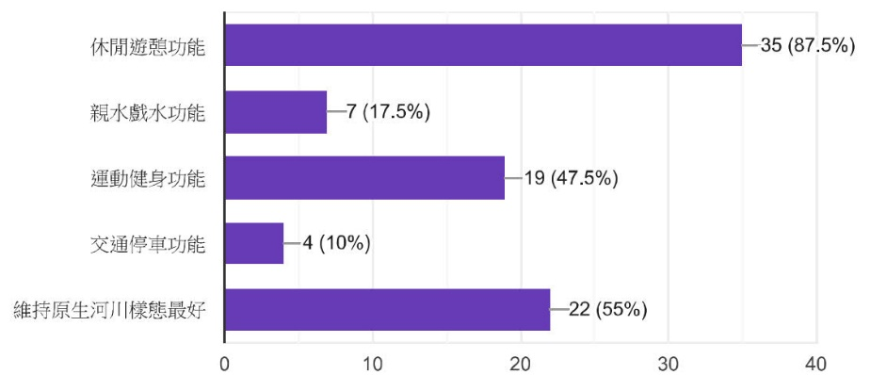
本題40人作答。前3名為休閒遊憩功能35人佔87.5%，維持原生河川樣態22人佔55%，運動健身功能19人佔47.5%。
圖2.1-44 良好水岸空間應備條件意見調查分析圖
- 基隆河岸周邊有哪些部分需要加強改善？例如哪條河。
本題39人作答。街道景觀及休閒設施皆有23人選擇各佔59%，其次為河岸植栽16人佔41%，公共設施則有14人佔35.9%。
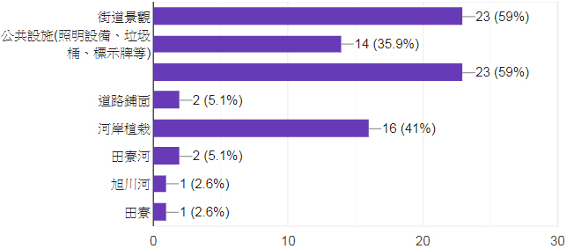
有3人認為最需要加強改善之河岸景觀為田寮河。
圖2.1-45 基隆河岸周邊設施改善意見調查分析圖
休閒設施（人行空間、座椅等）
- 對基隆未來水岸空間改善的願景為？
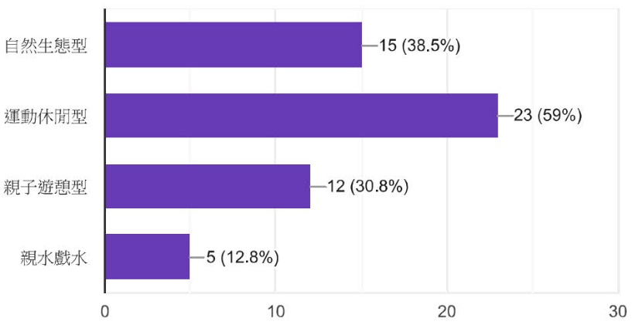
本題39人作答。自然生態型15人佔38.5%，運動休閒型23人佔59%，親子遊憩型12人佔30%，親水戲水5人佔12.8%。
圖2.1-46 基隆未來水岸空間改善願景意見調查分析圖
- 基隆未來水岸空間規劃能提供哪些功能？選擇3項。
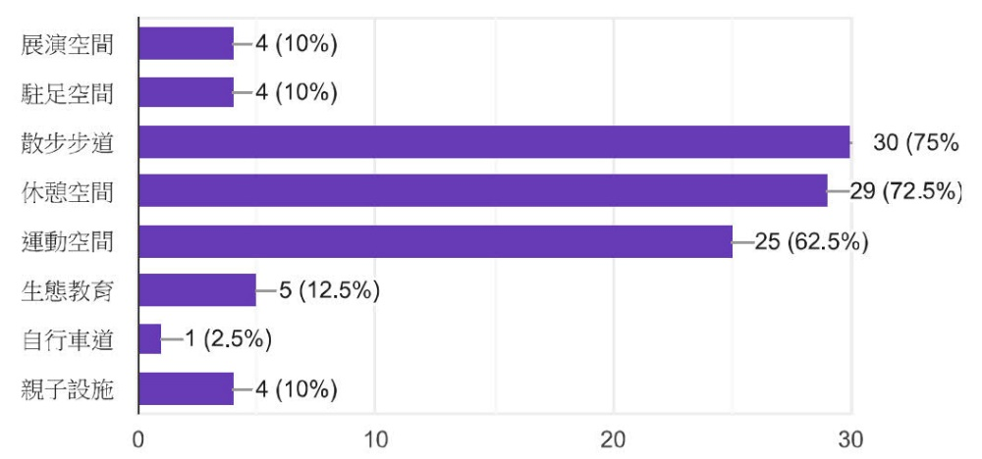
本題40人作答。多數選擇前3項為散步步道30人佔75%，休憩空間29人佔72.5.7%，運動空間25人佔62.5%。
圖2.1-47 基隆未來水岸空間規劃意見調查分析圖
- 分析綜整
田寮河民眾參與工作坊之參與民眾多數居住於基隆10年以上，56歲以上者約佔80%，以家庭主婦及退休人士居多。
- 對目前基隆水環境滿意度以普通居多其次為不滿意，其原因為水質污染及異味。
- 目前水環境最需改善問題為異味，其次為水質以及河面、河岸垃圾。
- 多數人認為造成水環境惡劣原因為生活污水排放以及廢棄物丟棄，具體改善方法其優先順序則為1.定期清理河岸河面垃圾2.推動公共污水下水道建設3.加強事業廢水管制稽查。另有30.2%認為應該落實民眾水環境教育。
- 沒有異味以及清澈的水質為多數民眾認同的水環境改善願景，各達78%及82%。
- 對於施工期間可能產生的生活影響，多數人表示接受，僅有1人表示無法接受。
- 對於規劃單位所提出之改善構想皆表同意，無人反對。
- 約74%民眾經常於晚上6點之後前往田寮河沿岸活動，以散步居多
- 多數人認為良好的水岸空間應具有休閒遊憩、運動健身功能，並希望能維持原河川樣態。
- 基隆市河岸需加強部分，以休閒設施（人行空間、座椅等）及街道景觀兩項居多，其次為公共設施（照明設備、垃圾桶、標示牌等）。
- 超過半數希望未來水岸空間改善願景為運動休閒型。空間功能則以散步步道、休憩空間及運動空間3項超過半數居多。
- 結論
田寮河全段約1.8公里，本次計畫範圍為上游迴船池至望牛橋，計畫長度約300公尺，亦為本次工作坊議題討論範圍。
依民眾參與工作坊交流及問卷調查分析結果，民眾認為田寮河首要改善為水質污染以及異味，並應定期每年底泥疏濬才能有效改善田寮河水質。沿岸景觀改善可於水質完成後再行討論。
田寮河位於市中心，是基隆市主要的都市水岸，亦為周邊居民休閒活動場所，雖然周邊設有廣場空間，但景觀單調沒有停留節點，綠地空曠少有遮蔭，加以水質污染，時有異味，難以吸引人停留。民眾習慣於傍晚6點後至河岸散步、運動，顯示夜間照明及動線規劃的重要性。多數希望未來水岸環境營造為運動休閒型態，並加強街道景觀以及座椅、人行空間等設施。本次計畫工程為水質改善，景觀規劃設計尚未包含，惟相關調查成果仍可供後續景觀規劃設計單位參考。

